Модуль 11. Задача аппроксимации как матричное уравнение.

Урок 4. Детерминант и нахождение обратных матриц (часть 2).

Практика.
1. Найдите матрицу алгебраических дополнений следующих матриц:
- 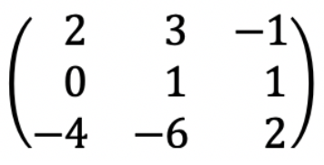
- 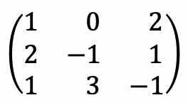
2. Проверьте, является ли матрица невырожденной. Найдите обратную матрицу, если она существует.
